Предисловие и правила.
Здравствуй уважаемый родитель! По множественным просьбам родителей мы организовали наконец этот документ с рекомендациями материалов уже со ссылками! Мы опробовали материалы на качество, съездили на фабрику по изготовлению художественных материалов и теперь смело можем сказать, что эти материалы мы можем рекомендовать нашим ученикам! В основе наших рекомендаций стоят такие отечественные бренды как "Лео" (начальный уровень), "VISTA-ARTISTA" (профессиональная серия) – это материалы высокого качества, которые изготавливаются в Воскресенске и Переславле с большой любовью и ценностью.
Для удобства все материалы можно приобрести самовывозом, заранее оформив на сайте и не тратя время на поиск в одном месте - российской сети материалов Леонардо. Также можно заказать доставку.
Возможно, у вас дома какие-то материалы уже имеются и нет необходимости приобретать что-то такое же новое, тогда лучше у педагога уточнять подходят ли ваши материалы к курсу или нужно заменить.
Подборка материалов в таблицах ниже указана исходя из качества, относительно других зарубежных брендов и небольшой стоимости. Тут вы смело можете нам доверять, ведь мы проделали большую работу!

В таблице курса обращайте внимание на возраст и на текст красным «На выбор» - это значит у вас есть возможность выбора материала исходя из стоимости, возраста и профессионализма!

Скидка 10-15% только нашим ученикам
предоставляет магазин Леонардо
на материалы из своих магазинов!
(цены в таблице указаны без скидки)
Ссылка на скидку ниже или куаркод:

https://leonardo.ru/ajax/promopedagogdownload.php?id=134120940764&time=1763015705

Авторский курс по рисунку и живописи. 7-9 лет
Необходимо приобрести основные материалы: Цветные карандаши (выбирайте по возрасту и по стоимости), бумага А-3 акварельная и для черчения, акварель, гуашь + белый (отдельно дополнительно допом), точилка, кисти для акварели и для гуаши, ластик, карандаш простой, палитра, стаканчик, бумажный скотч, бумажные салфетки.
Дополнительные материалы (по желанию): восковые мелки, линеры белый и черный, флюоресцентные краски.
 | Наименование | Возраст | Ссылка на товар и краткое описание | Цена | Фото
 |  |  | Цветные карандаши на выбор по возрасту, уровню подготовки и стоимости.
1 | Набор цветных карандашей "Детские Джамбо" TJCP-1012 | 4-5 лет  На выбор | https://leonardo.ru/ishop/good_77298182324/  Ученические карандаши 12 цветов (толстые, длинные, заточенные) | 415р | 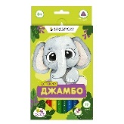
2 | Набор цветных коротких карандашей Джамбо JTCPS-9012"Мишка" | 3-4 года  На выбор | https://leonardo.ru/ishop/good_61506105712/  Ученические карандаши 12 цветов (толстые, короткие, трехгранные, заточенные) | 105р | 
3 | Набор цветных шестигранные карандашей джамбо LGHPJ-Лео" "Расти" | 5-11 лет  На выбор | https://leonardo.ru/ishop/good_115889526934/  Ученические карандаши 12 цветов (толстые, длинные, заточенные) | 375р | 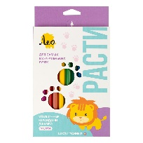
4 | Набор цветных шестигранных коротких карандашей джамбо LGJHP-"Лео" "Расти" | 5-8 лет  На выбор | https://leonardo.ru/ishop/good_115889082584/  Ученические карандаши (толстые, короткие, заточенные),  12 цветов | 193р | 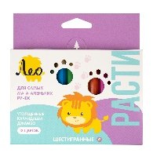
5 | Карандаши цветные пластиковые LNPCP-18 "Лео" "Учись" | 8-11 лет  На выбор | https://leonardo.ru/ishop/good_114686908604/  Ученические карандаши (тонкие, длинные, пластиковые, заточенные) 18 цветов. | 229р | 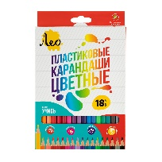
6 | Карандаши цветные LPPCP-18 "Лео" "Играй" | 5-7 лет  На выбор | https://leonardo.ru/ishop/good_114705122554/  Ученические карандаши (тонкие, длинные трёхгранные, пластиковые, заточенные) 18 цветов. | 249р | 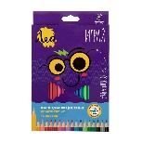
7 | Набор цветных карандашей, "VISTA-ARTISTA" "INTENSE" VICP | 9+  На выбор | https://leonardo.ru/ishop/good_73662700394/  Профессиональные карандаши 48 шт, ,заточенные | 1649р | 
8 | Набор цветных карандашей "ВКФ" "Живопись" JIV-CPM-1024 | 8+  На выбор | https://leonardo.ru/ishop/good_76763397914/  Профессиональные карандаши, 24 цв. в металлической коробке, заточенные. | 696р | 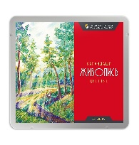
9 | Набор акварельных карандашей "ВКФ" "Живопись" JIV-WCPM-1024 | 8+  На выбор | https://leonardo.ru/ishop/good_76821868184/  Профессиональные Акварельные карандаши, 24 цв. в металлической коробке, заточенные | 831р | 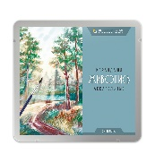
 |  |  | Иное. Художественный инвентарь.
10 | Карандаш чернографитный без ластика "Лео" "Учись" LNBBP | 3+ | https://leonardo.ru/ishop/good_115882330734/  ТМ (HB) 01 красный корпус, заточенный | 29р | 
11 | Палитра "Лео" "Учись" Палитра художника LNNY 300303 15.7 х 21.7 см белый |  | https://leonardo.ru/ishop/good_133735852324/ | 89р | 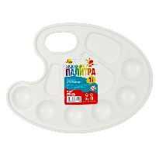
12 | Точилка пластиковая с контейнером, 2 отверстия | 3+ | https://leonardo.ru/ishop/good_113360509484/ | 109р | 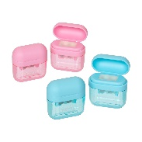
13 | Ластик 4045 "Milan" треугольный 3.9х3.4х0.9 см | 3+ | https://leonardo.ru/ishop/good_64232461604/ | 39р | 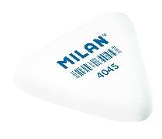
14 | Стакан-непроливайка  "Лео" "ШколаСад" | 3+  На выбор | https://leonardo.ru/ishop/good_78631927524/ | 59р | 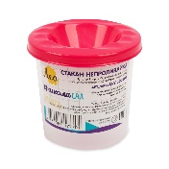
15 | Стакан-трансформер с палитрой "VISTA-ARTISTA" | 8+  На выбор | https://leonardo.ru/ishop/good_91870630444/  профессиональный удобный инструмент + для пленэра. | 949р | 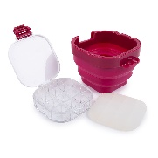
 |  |  | Бумага для графики и живописи А3 и А4
16 | Папка с бумагой для акварели 100% целлюлоза 200 г/м2 "Лео" LNWM-02 "Учись" | 3+ | https://leonardo.ru/ishop/good_78811293114/  Бумага для акварели, A3 29.7 х 42 см папка 20 л | 339р | 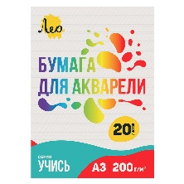
17 | Папка для рисования 120 г/м2 "Лео" "Учись" | 5+ | https://leonardo.ru/ishop/good_54110052322/  Бумага для графики, A4 21 х 29 см папка 20 л. | 115р | 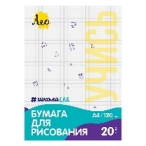
 |  |  | Краски гуашь и акварель
18 | Краска акварель "Лео" "ШколаСад" медовые, без кисти LW-0124 | 3-11 лет | https://leonardo.ru/ishop/good_97498466514/  Ученические краски, 18 цв. | 209р | 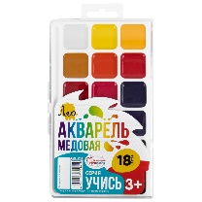
19 | Краска акварель "VISTA-ARTISTA" художественная, набор VAWSM-12 | 8+ | https://leonardo.ru/ishop/good_145117298244/  Профессиональные, в металлической коробочке,12 цв. "Цветочная симфония", палитра Марии Барановской | 1376р | 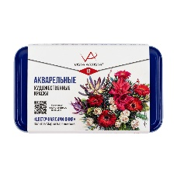
20 | Краска гуашь "Лео" "Учись" набор LNGB-12 | 3+  На выбор | https://leonardo.ru/ishop/good_134464288664/  Краски ученические, 12 цв. х 20 мл в пластиковом контейнере | 569р | 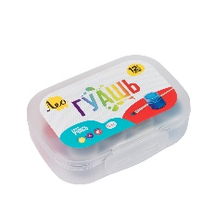
21 | Краска гуашь набор VAGS-1240 "VISTA-ARTISTA" "Gallery" | 8+  На выбор | https://leonardo.ru/ishop/good_66045561734/  Профессиональные краски, 12 цв. х 40 мл | 1203р | 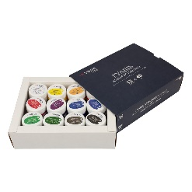
22 | Краска гуашь  Белая "Лео" "Учись" группа 4 LGD-250 250 мл 102 | 3+ | https://leonardo.ru/ishop/good_101263573374/  Белая гуашь подливаемая, туба, 250мл.  Покупать обязательно в связке с любой гуашью. | 279р | 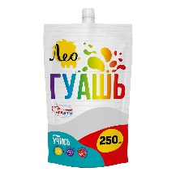
 |  |  | Кисти для гуаши и для акварели
23 | Кисть синтетика "VISTA-ARTISTA" 4023F-30 флейц | 3+ | https://leonardo.ru/ishop/good_59312696332/  Короткая ручка, широкая для фона в работе с акварелью №30 | 203р | 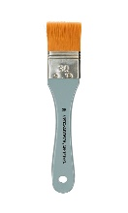
24 | Кисть Акварельная  "Green Line" "VISTA-ARTISTA" 90211-05 | 5+ | https://leonardo.ru/ishop/good_64409369384/  Профессиональная кисть, имитация белки круглая короткая ручка №05. Покупать обязательно в связке с кистью Пони под номером 25. | 337р | 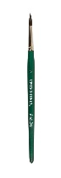
25 | Кисть пони, акварельная "ХМ" С-5506 | 5+ | https://leonardo.ru/ishop/good_5050400346/  Кисть для акварели, круглая короткая ручка №06. Покупать обязательно в связке с кистью Акварельной под номером 24. | 141р | 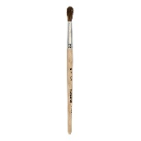
26 | Набор кистей для гуаши"Лео" "Ярко" синтетика LBSB-03 | 3-7 лет  На выбор | https://leonardo.ru/ishop/good_124109223054/  Набор 6 шт. короткая ручка | 229р | 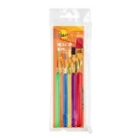
27 | Набор кистей для гуаши"Лео" "Ярко" синтетика LBSB-01 | 5+  На выбор | https://leonardo.ru/ishop/good_124379614344/  Набор, 10 шт. короткая ручка. | 259р | 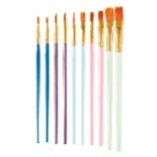
28 | Лента малярная MLK-25 25 мм х 25 м белый"Gamma" |  | https://leonardo.ru/ishop/good_110250281904/ | 138.57р | 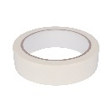
 |  |  | Дополнительно рекомендуемо, но не обязательно.
29 | Гуашь художественно-оформительская флуоресцентная 6 цв. х 15 мл"Аква-колор" | 8+ | https://leonardo.ru/ishop/good_99856164904/  Профессиональные краски, 6 цветов по 15 мл. флюоресцентные краски. | 397р | 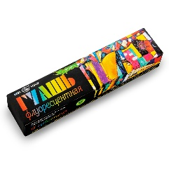
30 | Ручка гелевая Черная, "Apex" 0.5 мм. "Berlingo" | 7+ | https://leonardo.ru/ishop/good_90902351424/ | 85р | 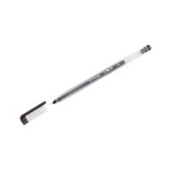
31 | Белая гелевая ручка WGP-01 0.5 мм цвет "VISTA-ARTISTA" | 7+ | https://leonardo.ru/ishop/good_93885005514/ | 129р | 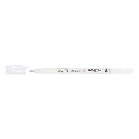
32 | Набор восковых мелков 12 цв. "Carioca" | 3+ | https://leonardo.ru/ishop/good_124141901614/ | 169р | 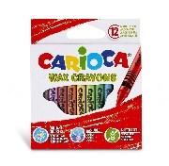

Программы: Живописные техники
Пластилинография
Необходимо приобрести основные материалы: Пластилин, акварель, гуашь (только для программы живописных техник), кисти (белка и синтетика), плотная бумага для акварели а3, клей ПВА, салфетки, ватные палочки, губка и/или поролоновая кисть, карандаш, ластик, восковые мелки, точилка, ластик, карандаш простой, палитра, стаканчик, бумажный скотч, бумажные салфетки.
 | Наименование | Возраст | Ссылка на товар и краткое описание | Цена | Фото
1 | Набор цветных коротких карандашей Джамбо JTCPS-9012"Мишка" | 3-4 года | https://leonardo.ru/ishop/good_61506105712/  Ученические карандаши 12 цветов (толстые, короткие, трехгранные, заточенные) | 105р
2 | Набор восковых мелков 12 цв. "Carioca" | 3+ | https://leonardo.ru/ishop/good_124141901614/ | 169р
3 | Карандаш чернографитный без ластика "Лео" "Учись" LNBBP | 3+ | https://leonardo.ru/ishop/good_115882330734/  ТМ (HB) 01 красный корпус, заточенный | 29р
4 | Палитра "Лео" "Учись" Палитра художника LNNY 300303 15.7 х 21.7 см белый |  | https://leonardo.ru/ishop/good_133735852324/ | 89р
5 | Точилка пластиковая с контейнером, 2 отверстия | 3+ | https://leonardo.ru/ishop/good_113360509484/ | 109р
6 | Ластик 4045 "Milan" треугольный 3.9х3.4х0.9 см | 3+ | https://leonardo.ru/ishop/good_64232461604/ | 39р
7 | Стакан-непроливайка  "Лео" "ШколаСад" | 3+ | https://leonardo.ru/ishop/good_78631927524/ | 59р
8 | Папка с бумагой для акварели 100% целлюлоза 200 г/м2 "Лео" LNWM-02 "Учись" | 3+ | https://leonardo.ru/ishop/good_78811293114/  Бумага для акварели, A3 29.7 х 42 см папка 20 л | 339р
9 | Краска акварель "Лео" "Школа Сад" медовые, без кисти LW-0124 | 3-11 лет  На выбор | https://leonardo.ru/ishop/good_97498466514/  Ученические краски, 18 цв. | 209р
10 | Краска акварель "VISTA-ARTISTA" художественная, набор VAWSM-12 12 цв. | 8+  На выбор | https://leonardo.ru/ishop/good_145117298244/  Профессиональные краски 12 цв. В жестяной коробочке, подходят для пленэра также. "Цветочная симфония", палитра Марии Барановской | 1170р | 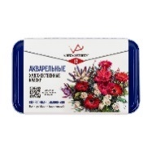
11 | Краска гуашь "Лео" "Учись" набор LNGB-12 | 3+ | https://leonardo.ru/ishop/good_134464288664/  Краски ученические, 12 цв. х 20 мл в пластиковом контейнере  На пластилинографию не нужно. | 569р
12 | Краска гуашь  Белая "Лео" "Учись" группа 4 LGD-250 250 мл 102 | 3+ | https://leonardo.ru/ishop/good_101263573374/  Белая гуашь подливаемая, туба, 250мл.  Покупать обязательно в связке с любой гуашью. | 279р
13 | Кисть синтетика "VISTA-ARTISTA" 4023F-30 флейц | 3+ | https://leonardo.ru/ishop/good_59312696332/  Короткая ручка, широкая для фона в работе с акварелью №30 | 203р
14 | Набор кистей для гуаши"Лео" "Ярко" синтетика LBSB-03 | 3-7 лет  На выбор | https://leonardo.ru/ishop/good_124109223054/  Набор 6 шт. короткая ручка | 229р
15 | Кисть пони, акварельная "ХМ" С-5506 | 5+ | https://leonardo.ru/ishop/good_5050400346/  Кисть для акварели, круглая короткая ручка №06. | 141р
161 | Белая гелевая ручка WGP-01 0.5 мм цвет "VISTA-ARTISTA" | 7+ | https://leonardo.ru/ishop/good_93885005514/ | 129р
17 | Папка с бумагой для акварели "VISTA-ARTISTA" PWG-A42 | 3+ | https://leonardo.ru/ishop/good_133445181804/  Плотная бумага А-3, для акварели. "Лодочки" гознак тисненая100% целлюлоза 200 г/м2 A4 30 х 21 см папка 20 л. | 230р | 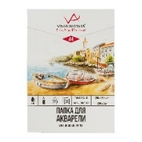
18 | Пластилин классический LNMC-0112 240 г "Лео" "Учись" | 3+ | https://leonardo.ru/ishop/good_97498245044/  в наборе есть стека,12 цв. | 159р | 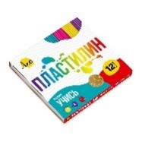
19 | Кисть поролоновая "Малевичъ" 195120 | 2+ | https://leonardo.ru/ishop/good_133738365114/  Кисть-губка круглая 13 мм | 38р | 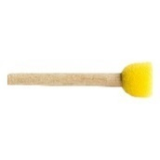
20 | Кисть поролоновая "Малевичъ" | 2+ | https://leonardo.ru/ishop/good_133738373684/  Кисть-губка круглая 30 мм | 59р | 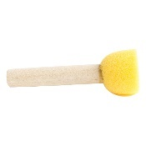
21 | Клей ПВА LSG-125 125 г . "Лео" "Учись" | 3+ | https://leonardo.ru/ishop/good_107968113234/ | 67р | 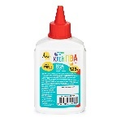
22 | Лента малярная MLK-25 25 мм х 25 м белый  "Gamma" | 3+ | https://leonardo.ru/ishop/good_110250281904/ | 138.57р

Академическая программа по рисунку и живописи.
Необходимо приобрести основные материалы: Карандаш 3 шт или набор, бумага а3 акварельная и для черчения, ластик, акварель, гуашь + белая (отдельно дополнительно), кисти для гуаши и акварели, палитра, стаканчик, канцелярский нож, точилка, ластик, монтажный скотч, бумажные салфетки.
 | Наименование | Возраст | Ссылка на товар и краткое описание | Цена | Фото
1 | Набор графитных карандашей "ВКФ" "Проект" 6B-4010 | 11+ | https://leonardo.ru/ishop/good_56369736902/  Заточенный ассорти 6 шт. 2М(2B), М(B), ТМ(HB), ТМ(HB), Т(H), 2Т(2H) | 138р | 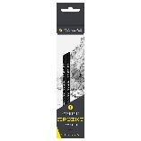
2 | Папка с бумагой для акварели "VISTA-ARTISTA" PWG-A42 | 5+ | https://leonardo.ru/ishop/good_133445181804/  Плотная бумага А-3, для акварели. "Лодочки" гознак тисненая100% целлюлоза 200 г/м2 A4 30 х 21 см папка 20 л. | 230р
3 | Папка для черчения VPG-A324 "VISTA-ARTISTA" | 5+ | https://leonardo.ru/ishop/good_132629966854/  Плотная бумага 200 г/м2 A3 29.7 х 42 см папка 24 л. Гознак | 296р | 
4 | Палитра "Лео" "Учись" Палитра художника LNNY 300303 15.7 х 21.7 см белый | 3+ | https://leonardo.ru/ishop/good_133735852324/ | 89р
5 | Точилка пластиковая с контейнером, 2 отверстия | 3+ | https://leonardo.ru/ishop/good_113360509484/ | 109р
6 | Ластик 4045 "Milan" треугольный 3.9х3.4х0.9 см | 3+ | https://leonardo.ru/ishop/good_64232461604/ | 39р
7 | Стакан-непроливайка  "Лео" "ШколаСад" | 3+ | https://leonardo.ru/ishop/good_78631927524/ | 59р
8 | Краска акварель VISTA-ARTISTA  художественная, набор VAWSM-12 | 8+ | https://leonardo.ru/ishop/good_145117298244/  Профессиональные краски 12 цв. В жестяной коробочке, подходят для пленэра также. "Цветочная симфония", палитра Марии Барановской | 1170р
9 | Краска гуашь набор VAGS-1240 "VISTA-ARTISTA" "Gallery" | 8+ | https://leonardo.ru/ishop/good_66045561734/  Профессиональные краски, 12 цв. х 40 мл | 1203р
12 | Краска гуашь  Белая "Лео" "Учись" группа 4 LGD-250 250 мл 102 | 3+ | https://leonardo.ru/ishop/good_101263573374/  Белая гуашь подливаемая, туба, 250мл.  Покупать обязательно в связке с любой гуашью. | 279р
11 | Кисть синтетика "VISTA-ARTISTA" 4023F-30 флейц | 3+ | https://leonardo.ru/ishop/good_59312696332/  Короткая ручка, широкая для фона в работе с акварелью №30 | 203р
12 | Кисть Акварельная  "Green Line" "VISTA-ARTISTA" 90211-05 | 5+ | https://leonardo.ru/ishop/good_64409369384/  Профессиональная кисть, имитация белки круглая короткая ручка №05. Покупать обязательно в связке с кистью Пони под номером 25. | 337р
13 | Кисть пони, акварельная "ХМ" С-5506 | 5+ | https://leonardo.ru/ishop/good_5050400346/  Кисть для акварели, круглая короткая ручка №06. Покупать обязательно в связке с кистью Акварельной под номером 24. | 141р
14 | Набор кистей для гуаши"Лео" "Ярко"синтетика LBSB-01 | 5+ | https://leonardo.ru/ishop/good_124379614344/  Набор, 10 шт. короткая ручка. | 259р
15 | Лента малярная MLK-25 25 мм х 25 м белый  "Gamma" | 3+ | https://leonardo.ru/ishop/good_110250281904/ | 138.57р
16 | Нож канцелярский с метал. держ., эргоном. вставка 9 мм х 80 мм | 12+  На выбор. Между точилкой | https://leonardo.ru/ishop/good_90857575184/  Нож выдвижной 9 мм 80 мм красный.  С распиской о разрешении родителя. | 203р | 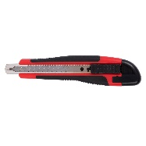

Программы: Аниме/персонажи.
Скетчинг.
СтритАрт/шрифты.
Необходимо приобрести основные материалы: Бумага для черчения а3, карандаш, ластик, точилка, цветные карандаши, маркеры, линеры черный и белый/перо с чернилом, акварель, гуашь, кисти (синтетика\белка), палитра, стаканчик, бумажный скотч, бумажные салфетки.
 | Наименование | Возраст | Ссылка на товар и краткое описание | Цена | Фото
1 | Папка для черчения VPG-A324 "VISTA-ARTISTA" | 5+ | https://leonardo.ru/ishop/good_132629966854/  Плотная бумага 200 г/м2 A3 29.7 х 42 см папка 24 л. Гознак | 296р
2 | Палитра "Лео" "Учись" Палитра художника LNNY 300303 15.7 х 21.7 см белый | 3+ | https://leonardo.ru/ishop/good_133735852324/ | 89р
3 | Точилка пластиковая с контейнером, 2 отверстия | 3+ | https://leonardo.ru/ishop/good_113360509484/ | 109р
4 | Ластик 4045 "Milan" треугольный 3.9х3.4х0.9 см | 3+ | https://leonardo.ru/ishop/good_64232461604/ | 39р
5 | Стакан-непроливайка  "Лео" "ШколаСад" | 3+ | https://leonardo.ru/ishop/good_78631927524/ | 59р
6 | Краска акварель VISTA-ARTISTA  художественная, набор VAWSM-12 | 8+  На выбор | https://leonardo.ru/ishop/good_145117298244/  Профессиональные краски 12 цв. В жестяной коробочке, подходят для пленэра также. "Цветочная симфония", палитра Марии Барановской | 1170р
7 | Краска акварель "Лео" "Школа Сад" медовые, без кисти LW-0124 | 3-11 лет  На выбор | https://leonardo.ru/ishop/good_97498466514/  Ученические краски, 18 цв. | 209р
8 | Краска гуашь "Лео" "Учись" набор LNGB-12 | 3+ | https://leonardo.ru/ishop/good_134464288664/  Краски ученические, 12 цв. х 20 мл в пластиковом контейнере | 569р
9 | Краска гуашь  Белая "Лео" "Учись" группа 4 LGD-250 250 мл 102 | 3+ | https://leonardo.ru/ishop/good_101263573374/  Белая гуашь подливаемая, туба, 250мл.  Покупать обязательно в связке с любой гуашью. | 279р
10 | Карандаш чернографитный без ластика "Лео" "Учись" LNBBP | 3+ | https://leonardo.ru/ishop/good_115882330734/  ТМ (HB) 01 красный корпус, заточенный | 29р
11 | Карандаши цветные пластиковые LNPCP-18 "Лео" "Учись" | 8-11 лет | https://leonardo.ru/ishop/good_114686908604/  Ученические карандаши (тонкие, длинные, пластиковые, заточенные) 18 цветов. | 229р
12 | Кисть синтетика "VISTA-ARTISTA" 4023F-30 флейц | 3+ | https://leonardo.ru/ishop/good_59312696332/  Короткая ручка, широкая для фона в работе с акварелью №30 | 203р
13 | Кисть Акварельная  "Green Line" "VISTA-ARTISTA" 90211-05 | 5+ | https://leonardo.ru/ishop/good_64409369384/  Профессиональная кисть, имитация белки круглая короткая ручка №05. Покупать обязательно в связке с кистью Пони под номером 25. | 337р
14 | Кисть пони, акварельная "ХМ" С-5506 | 5+ | https://leonardo.ru/ishop/good_5050400346/  Кисть для акварели, круглая короткая ручка №06. Покупать обязательно в связке с кистью Акварельной под номером 24. | 141р
15 | Набор кистей для гуаши"Лео" "Ярко"синтетика LBSB-01 | 5+ | https://leonardo.ru/ishop/good_124379614344/  Набор, 10 шт. короткая ручка. | 259р
16 | Лента малярная MLK-25 25 мм х 25 м белый "Gamma" | 3+ | https://leonardo.ru/ishop/good_110250281904/ | 138.57р
17 | Скетч маркеры в наборе "Хаски" "Феникс +" 65494 | 8+  На выбор | https://leonardo.ru/ishop/good_140579987154/?market_source=11&market_type=2&market_id=66150152094  Маркеры 36 цв. двухсторонние перо круглое/скошенное | 1393р | 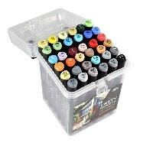
18 | Набор скетч маркеров "Крылан" "Феникс +" 53906 | 8+  На выбор | https://leonardo.ru/ishop/good_92135009574/?market_source=11&market_type=2&market_id=66150152094  Маркеры двусторонние, 1 мм 60 цв. перо круглое/скошенное | 2336р | 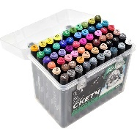
19 | Ручка гелевая Черная, "Apex" 0.5 мм. "Berlingo" | 7+ | https://leonardo.ru/ishop/good_90902351424/  На выбор черный линер или набор с тушью. | 85р
20 | Белая гелевая ручка WGP-01 0.5 мм цвет "VISTA-ARTISTA" | 7+ | https://leonardo.ru/ishop/good_93885005514/ | 129р
21 | Набор перьев с держателем 16.8 см 5 шт. дерево+нержав.сталь "VISTA-ARTISTA" Littera VPH-05 | 8+ | https://leonardo.ru/ishop/good_27008731652/?market_source=11&market_type=2&market_id=41854768402  На выбор черный линер или набор с тушью. | 271р | 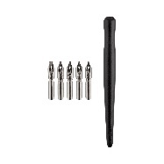
22 | Тушь водостойкая 50 мл черный  "ExpertComplete" Classic ECDI-01 | 8+ | https://leonardo.ru/ishop/good_86853437414/  На выбор черный линер или набор с тушью. | 88р | 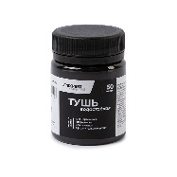

Курс портрета и фигуры человека.
Необходимо приобрести основные материалы: набор простых карандашей, цветные акварельные карандаши, пастельные и угольные карандаши штучно, гуашь, акварель, бумага для акварели, тонированный скетчбук/бумага, кисти для гуаши и акварели, бумажный скотч, черный линер, ластик, палитра, точилка, стаканчик, бумажные салфетки.
 | Наименование | Возраст | Ссылка на товар и краткое описание | Цена | Фото
1 | Набор графитных карандашей "ВКФ" "Проект" 6B-4010 | 11+ | https://leonardo.ru/ishop/good_56369736902/  Заточенный ассорти 6 шт. 2М(2B), М(B), ТМ(HB), ТМ(HB), Т(H), 2Т(2H) | 138р
2 | Папка с бумагой для акварели "VISTA-ARTISTA" PWG-A42 | 5+ | https://leonardo.ru/ishop/good_133445181804/  Плотная бумага А-3, для акварели. "Лодочки" гознак тисненая100% целлюлоза 200 г/м2 A4 30 х 21 см папка 20 л. | 230р
3 | Ручка гелевая Черная, "Apex" 0.5 мм. "Berlingo" | 7+ | https://leonardo.ru/ishop/good_90902351424/  На выбор черный линер или набор с тушью. | 85р
4 | Палитра "Лео" "Учись" Палитра художника LNNY 300303 15.7 х 21.7 см белый | 3+ | https://leonardo.ru/ishop/good_133735852324/ | 89р
5 | Точилка пластиковая с контейнером, 2 отверстия | 3+ | https://leonardo.ru/ishop/good_113360509484/ | 109р
6 | Ластик 4045 "Milan" треугольный 3.9х3.4х0.9 см | 3+ | https://leonardo.ru/ishop/good_64232461604/ | 39р
7 | Стакан-непроливайка  "Лео" "ШколаСад" | 3+ | https://leonardo.ru/ishop/good_78631927524/ | 59р
8 | Краска акварель "Лео" "Школа Сад" медовые, без кисти LW-0124 | 3-11 лет  На выбор | https://leonardo.ru/ishop/good_97498466514/  Ученические краски, 18 цв. | 209р
9 | Краска акварель VISTA-ARTISTA  художественная, набор VAWSM-12 | 8+  На выбор | https://leonardo.ru/ishop/good_145117298244/  Профессиональные краски 12 цв. В жестяной коробочке, подходят для пленэра также. "Цветочная симфония", палитра Марии Барановской | 1170р
10 | Краска гуашь "Лео" "Учись" набор LNGB-12 | 3+ | https://leonardo.ru/ishop/good_134464288664/  Краски ученические, 12 цв. х 20 мл в пластиковом контейнере | 569р | 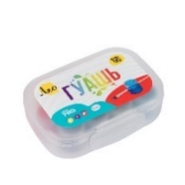
11 | Краска гуашь  Белая "Лео" "Учись" группа 4 LGD-250 250 мл 102 | 3+ | https://leonardo.ru/ishop/good_101263573374/  Белая гуашь подливаемая, туба, 250мл.  Покупать обязательно в связке с любой гуашью. | 279р
12 | Кисть синтетика "VISTA-ARTISTA" 4023F-30 флейц | 3+ | https://leonardo.ru/ishop/good_59312696332/  Короткая ручка, широкая для фона в работе с акварелью №30 | 203р
13 | Кисть Акварельная  "Green Line" "VISTA-ARTISTA" 90211-05 | 5+ | https://leonardo.ru/ishop/good_64409369384/  Профессиональная кисть, имитация белки круглая короткая ручка №05. Покупать обязательно в связке с кистью Пони под номером 25. | 337р
14 | Кисть пони, акварельная "ХМ" С-5506 | 5+ | https://leonardo.ru/ishop/good_5050400346/  Кисть для акварели, круглая короткая ручка №06. Покупать обязательно в связке с кистью Акварельной под номером 24. | 141р
15 | Набор кистей для гуаши"Лео" "Ярко" синтетика LBSB-01 | 5+ | https://leonardo.ru/ishop/good_124379614344/  Набор, 10 шт. короткая ручка. | 259р
16 | Лента малярная MLK-25 25 мм х 25 м белый  "Gamma" | 3+ | https://leonardo.ru/ishop/good_110250281904/ | 138.57р
17 | Набор акварельных карандашей "ВКФ" "Живопись" JIV-WCPM-1024 | 7+ | https://leonardo.ru/ishop/good_76821868184/  Профессиональные Акварельные карандаши, 24 цв. в металлической коробке, заточенные | 831р
18 | Угольные карандаши (в блистере) VACPB-4 4 шт. 02 "VISTA-ARTISTA" | 7+ | https://leonardo.ru/ishop/good_107192456924/ | 185р | 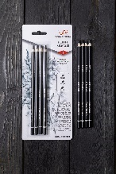
19 | Альбом для эскизов "Модель"ЭМ3/20 "PALAZZO" | 7+ | https://leonardo.ru/ishop/good_27685154002/  120 г/м2 A3 29.7 х 42 см склейка с одной стороны 40 л. | 162р | 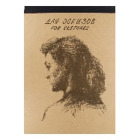
20 | Карандаш пастельный (сухой) VFP Сангна светлая"VISTA-ARTISTA" | 7+ | https://leonardo.ru/ishop/good_122570669974/ | 64р | 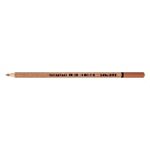
21 | Карандаш пастельный (сухой) VFP Сепия"VISTA-ARTISTA" | 7+ | https://leonardo.ru/ishop/good_122567464454/ | 64р | 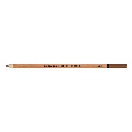

Роспись одежды и аксессуаров.
Необходимо приобрести основные материалы: акриловые краски набор, кисти синтетика, губки, контуры набор, текстурная паста, палитра, бумага А4, стаканчик, карандаш, акриловый лак закрепляющий по ткани, салфетки для декупажа набор разных, ластик, точилка, маркеры по ткани, золотой акрил, ножницы, бумажные салфетки и по программе основа для росписи.
 | Наименование | Возраст | Ссылка на товар и краткое описание | Цена | Фото
1 | Набор красок по ткани и коже ITAS-12 "VISTA-ARTISTA" idea | 7+ | https://leonardo.ru/ishop/good_72260694084/  12 цв. х 20 мл . | 730р | 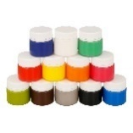
2 | Папка для рисования 120 г/м2 "Лео" "Учись" | 5+ | https://leonardo.ru/ishop/good_54110052322/  Бумага для графики, A4 21 х 29 см папка 20 л. | 115р
3 | Контур по ткани VARTF-18 "VISTA-ARTISTA" idea | 7+ | https://leonardo.ru/ishop/group_112622371294/  Флуоресцентный контур желтый 18мл.  по желанию, можно потом. | 160р | 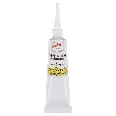
4 | Контур по ткани VARTF-18 "VISTA-ARTISTA" idea | 7+ | https://leonardo.ru/ishop/group_112622371294/  Флуоресцентный контур красный 18мл.  по желанию, можно потом. | 160р
5 | Контур по ткани VARTF-18 "VISTA-ARTISTA" idea | 7+ | https://leonardo.ru/ishop/group_112622371294/  Флуоресцентный контур зеленый 18мл.  по желанию, можно потом. | 160р
6 | Контур по ткани VARTF-18 "VISTA-ARTISTA" idea | 7+ | https://leonardo.ru/ishop/group_112622371294/  Флуоресцентный контур фиолетовый 18мл. | 160р
7 | Контур по ткани VARTF-18 "VISTA-ARTISTA" idea | 7+ | https://leonardo.ru/ishop/good_80435157724/  Флуоресцентный контур серебро18мл. | 160р
8 | Палитра "Лео" "Учись" Палитра художника LNNY 300303 15.7 х 21.7 см белый | 3+ | https://leonardo.ru/ishop/good_133735852324/ | 89р
9 | Точилка пластиковая с контейнером, 2 отверстия | 3+ | https://leonardo.ru/ishop/good_113360509484/  по желанию | 109р
10 | Ластик 4045 "Milan" треугольный 3.9х3.4х0.9 см | 3+ | https://leonardo.ru/ishop/good_64232461604/ | 39р
11 | Стакан-непроливайка  "Лео" "ШколаСад" | 3+ | https://leonardo.ru/ishop/good_78631927524/ | 59р
12 | Краска акварель "Лео" "Школа Сад" медовые, без кисти LW-0124 | 3-11 лет | https://leonardo.ru/ishop/good_97498466514/  Ученические краски, 18 цв. | 209р
13 | Паста текстурная 220 мл 5523923 "Сонет" | 7+ | https://leonardo.ru/ishop/good_5050600002/  по желанию, можно потом. | 335р | 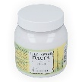
14 | Карандаш чернографитный без ластика "Лео" "Учись" LNBBP | 3+ | https://leonardo.ru/ishop/good_115882330734/  ТМ (HB) 01 красный корпус, заточенный | 29р
15 | Лак для декупажа для ткани"100 мл 1201309 ТАИР" | 7+ | https://leonardo.ru/ishop/good_5050600072/ | 278р | 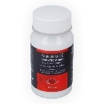
16 | Салфетки бумажные ассорти SDS №78 33 x 33 6 шт. "Зимний лес" | 7+ | https://leonardo.ru/ishop/good_80598679864/  Это пример, можно и другие и больше. | 138р | 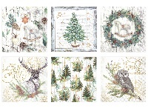
17 | Маркер акриловый AMV-01 2 мм перо круглое G01 под золото/gold"VISTA-ARTISTA" | 7+ | https://leonardo.ru/ishop/good_88367923054/  по желанию | 157р | 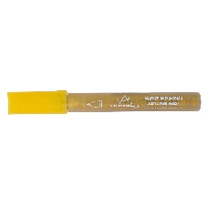
18 | Краска акриловая "VISTA-ARTISTA" Studio глнцевая VAAG-75 75 мл 06 Под золото | 7+ | https://leonardo.ru/ishop/good_85935756264/ | 208 | 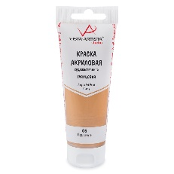
19 | Набор кистей для гуаши "Лео" "Ярко" синтетика LBSB-01 | 5+ | https://leonardo.ru/ishop/good_124379614344/  Набор, 10 шт. короткая ручка. | 259р
20 | Набор маркеров для текстиля 1,8 мм 6 цв. перо круглое 2739/6"Centropen | 7+ | https://leonardo.ru/ishop/good_102729184704/  по желанию, можно потом. | 557р | 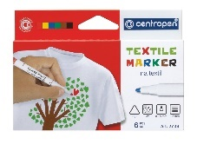

Программы: Пленэр

Необходимо приобрести основные материалы: Бумага для черчения а3, карандаш, ластик, точилка, цветные карандаши, маркеры, линеры черный и белый/перо с чернилом, акварель, гуашь, кисти (синтетика\белка), палитра, стаканчик, бумажный скотч, бумажные салфетки.
 | Наименование | Возраст | Ссылка на товар и краткое описание | Цена | Фото
1 | Папка с бумагой для акварели "VISTA-ARTISTA" PWG-A42 | 5+ | https://leonardo.ru/ishop/good_133445181804/  Плотная бумага А-3, для акварели. "Лодочки" гознак тисненая100% целлюлоза 200 г/м2 A4 30 х 21 см папка 20 л. | 230р
2 | Палитра "Лео" "Учись" Палитра художника LNNY 300303 15.7 х 21.7 см белый | 3+ | https://leonardo.ru/ishop/good_133735852324/  если акварель с крышкой/палитрой, покупать не обязательно. | 89р
3 | Точилка пластиковая с контейнером, 2 отверстия | 3+ | https://leonardo.ru/ishop/good_113360509484/ | 109р
4 | Ластик 4045 "Milan" треугольный 3.9х3.4х0.9 см | 3+ | https://leonardo.ru/ishop/good_64232461604/ | 39р
5 | Стакан-непроливайка  "Лео" "ШколаСад" | 3+  На выбор | https://leonardo.ru/ishop/good_78631927524/ | 59р
15 | Стакан-трансформер с палитрой "VISTA-ARTISTA" | 8+  На выбор | https://leonardo.ru/ishop/good_91870630444/  профессиональный удобный инструмент для пленэра, складной и плоский. | 949р
6 | Краска акварель VISTA-ARTISTA  художественная, набор VAWSM-12 | 8+  На выбор | https://leonardo.ru/ishop/good_145117298244/  Профессиональные краски 12 цв. В жестяной коробочке, подходят для пленэра также. "Цветочная симфония", палитра Марии Барановской | 1170р
7 | Краска акварель "Лео" "Школа Сад" медовые, без кисти LW-0124 | 3-11 лет  На выбор | https://leonardo.ru/ishop/good_97498466514/  Ученические краски, 18 цв. | 209р
 | Набор акварельных карандашей "ВКФ" "Живопись" JIV-WCPM-1024 | 7+  На выбор между акварелью и/или. | https://leonardo.ru/ishop/good_76821868184/  Профессиональные Акварельные карандаши, 24 цв. в металлической коробке, заточенные | 831р
 | Доска-планшет ХДФ мет. прижим A3 | 5+ | https://leonardo.ru/ishop/good_107939830114/  легкая, тонкая с прищепкой доска. | 379р | 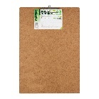
10 | Краска гуашь Белая "VISTA-ARTISTA" "Gallery" 40 мл | 3+ | https://leonardo.ru/ishop/good_75729632454/ | 124р | 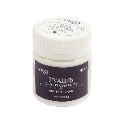
 | Стул складной/пенка | 6+ | Легкий, маленький, рыбацкий можно -на самостоятельный выбор. Один из вариантов: https://www.wildberries.ru/catalog/223151481/detail.aspx?utm_source=yandex&utm_medium=feed&utm_campaign=feed
10 | Карандаш чернографитный без ластика "Лео" "Учись" LNBBP | 3+ | https://leonardo.ru/ishop/good_115882330734/  ТМ (HB) 01 красный корпус, заточенный | 29р
12 | Кисть синтетика "VISTA-ARTISTA" 4023F-30 флейц | 3+ | https://leonardo.ru/ishop/good_59312696332/  Короткая ручка, широкая для фона в работе с акварелью №30 | 203р
13 | Кисть Акварельная  "Green Line" "VISTA-ARTISTA" 90211-05 | 5+ | https://leonardo.ru/ishop/good_64409369384/  Профессиональная кисть, имитация белки круглая короткая ручка №05. Покупать обязательно в связке с кистью Пони под номером 25. | 337р
14 | Кисть пони, акварельная "ХМ" С-5506 | 5+ | https://leonardo.ru/ishop/good_5050400346/  Кисть для акварели, круглая короткая ручка №06. Покупать обязательно в связке с кистью Акварельной под номером 24. | 141р
16 | Лента малярная MLK-25 25 мм х 25 м белый "Gamma" | 3+ | https://leonardo.ru/ishop/good_110250281904/ | 57р
17 | Скетч маркеры в наборе "Хаски" "Феникс +" 65494 | 8+  На выбор и по желанию | https://leonardo.ru/ishop/good_140579987154/?market_source=11&market_type=2&market_id=66150152094  Маркеры 36 цв. двухсторонние перо круглое/скошенное | 1393р
18 | Набор скетч маркеров "Крылан" "Феникс +" 53906 | 8+  На выбор  И по желанию | https://leonardo.ru/ishop/good_92135009574/?market_source=11&market_type=2&market_id=66150152094  Маркеры двусторонние, 1 мм 60 цв. перо круглое/скошенное | 2336р
19 | Ручка гелевая Черная, "Apex" 0.5 мм. "Berlingo" | 7+ | https://leonardo.ru/ishop/good_90902351424/ | 85р
20 | Белая гелевая ручка WGP-01 0.5 мм цвет "VISTA-ARTISTA" | 7+ | https://leonardo.ru/ishop/good_93885005514/ | 129р

